学生用户录入信息时几点注意事项
各相关研究生：
根据教育部《关于调整学位授予信息年报数据结构的通知》（学位办【2008】50号）精神，国务院学位办实行“学位获得者国家备案制度”，并逐步向社会提供学位证书查询服务。因国务院学位办向社会提供学位证书查询服务的信息来源于本系统，所以请本次申请学位研究生务必在规定时间内按照规定方式填报，若因自身原因造成国家指定网站查询不到学位信息的情况，责任由学生本人承担。申请学位研究生填报信息经审核合格后，方可获得学位证书。为做好此项工作，保障获得我校学位研究生的合法权益，现将有关工作安排如下：
一、登陆网址：
方式一：研究生院主页-学位信息采集系统（学生用户）
方式二：
直接登录网址：https://xxnb.chinadegrees.cn/cdgdc/signIn?school=10425
二、登陆方式
账号：学号；密码：本人身份证号后6位
说明：
1、全日制研究生的身份证号为学籍电子注册中的身份证号。
2、非全日制研究生的身份证号应为招生录取库中相应身份证号。
三、注意事项：
（一）具体操作步骤和注意事项，参考《学生学位授予信息报送操作手册》、《学位授予信息年报数据结构及代码手册（2018版）》（已上传至研究生院主页-研究生学位管理系统）。
学生使用google浏览器登录系统后在引导填报栏下点击姓名旁学生类别（如学历教育博士）后从基本信息、学业和学位授予信息、学位论文信息、前置学位信息、毕业去向信息、联系方式、其他信息等7个模块逐一核对、填写，并在每个模块上点击“保存”，全部完成并核对无误后，点击预览提交模块中的“提交”（注意提交后就不能再改动），按照学院规定时间（一般为正式答辩后3天左右）将打印的“学位获得者基本信息表”（本人签字）送交本学院研究生教学秘书老师进行审核，没有问题后再打印一份本人签字的“学位获得者基本信息表”提交答辩秘书存档。采集时间截止至5月30日。如有错误，及时与本学院研究生教学秘书老师联系。
（二） 学生用户有关信息的填写
1、需要先选择“国家或地区”，然后才能对“民族”、“攻读学位前户口所在省市 ”、“政治面貌”和“获学位后去向信息”一栏中的相应信息进行修改。（此项一般不用更改，学位办已经根据学籍电子注册数据库和招生库设置好）
2、博士“自设专业”的选择：选择“是否一级学科授予”为“否”，“专业”处选“学科门类”，后选“一级学科”，再选择专业为“自设专业”，出现“自设专业”。（此项一般不用更改，学位办已经根据学籍电子注册数据库和招生库设置好）
3、“毕业年月”处按照实际毕业年月填写，其中本学期答辩并授予学位的人员填写“202006”。 （此项一般不用更改，学位办已经根据学籍电子注册数据库和招生库设置好）
4、硕士“考试方式”：
全日制硕士研究生选择：（1）通过全国统考（联考）的选择“01全国统考（联考）”，包括工商管理硕士、会计硕士、翻译硕士、汉语国际教育硕士。（2）通过“推荐免试”、“单独考试”等方式录取的，选择相应选项；
在职工程硕士选择“11在职人员攻读硕士学位全国联考（MBA,工程硕士等）
5、博士“攻读类型”处，（1）研二通过中期考核转段攻读博士学位的，选择“硕博连读”；（2）本科毕业直接攻读博士学位的，选择“本科直博”；（3）除（1）和（2）之外的，选择“公开招考”
6、前置学位信息：
如果前置学位授予单位已撤销，统一填写“99998”；境外教育机构统一填写“99999”。
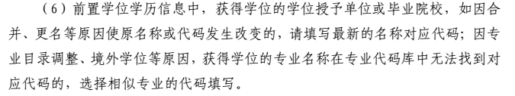
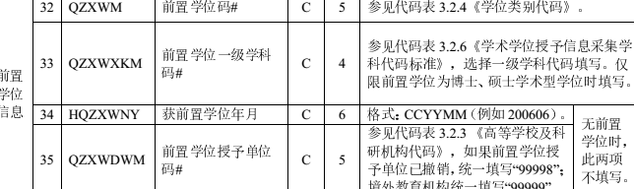

7、毕业去向信息：
先选择“去向”，只有去向为就业后，才填写其它三项。
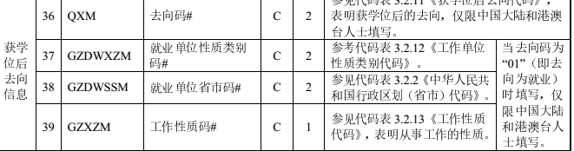
8、姓名拼音：由系统自动生成，并且自动变成大写。
9、论文题目：涉及化学名称、化学元素等格式问题，可以在WORD文档中按照实际情况填写，然后复制到系统中。
10、论文涉及的研究方向：学位论文的主要研究方向，非作者或其导师的研究方向，填写1个主要研究方向，用中文填写，不得超过8个汉字。
11、关键词：填写3-5个关键词，每个关键词用逗号隔开，一共不超过150个字符。
12、论文撰写语言：如用外文撰写，填写“XX文撰写”,否则为空。
（三）照片采集
留学生、在职工程硕士生、同等学力申请硕士、高校教师人员在资格审查期间应到指定地点采集照片，并将2寸纸质照片及其电子版（文件名：身份证号.jpg）交到所在院（部）研究生教学秘书处。照片采集地点：学生公寓17号楼一层的“虹美数码”店。
参加培养办统一组织的新华社图像采集的学生，不用再单独提交照片，电子版照片由学位办统一上传至系统。另外，如果采集系统中没有这类学生的照片，请自行从学信网下载毕业电子版照片，并将电子版照片和同版的2寸纸质照片交到所在院（部）研究生教学秘书处。
1.系统中，照片由学院统一上传或个别上传。照片文件名必须与系统中对应学位获得者“照片文件名（身份证号.jpg ）”一致。且与学位证书上纸质版照片一致。
2.学历学位获得者直接使用学信网上毕业照片上报（注意文件名），其他人员照片参考如下标准：

